Halet Çambel-Nail Çakırhan Arkeoloji, Geleneksel Mimarlık ve Tarih Uygulama ve Araştırma Merkezi
  - 2018
Faaliyet Raporu
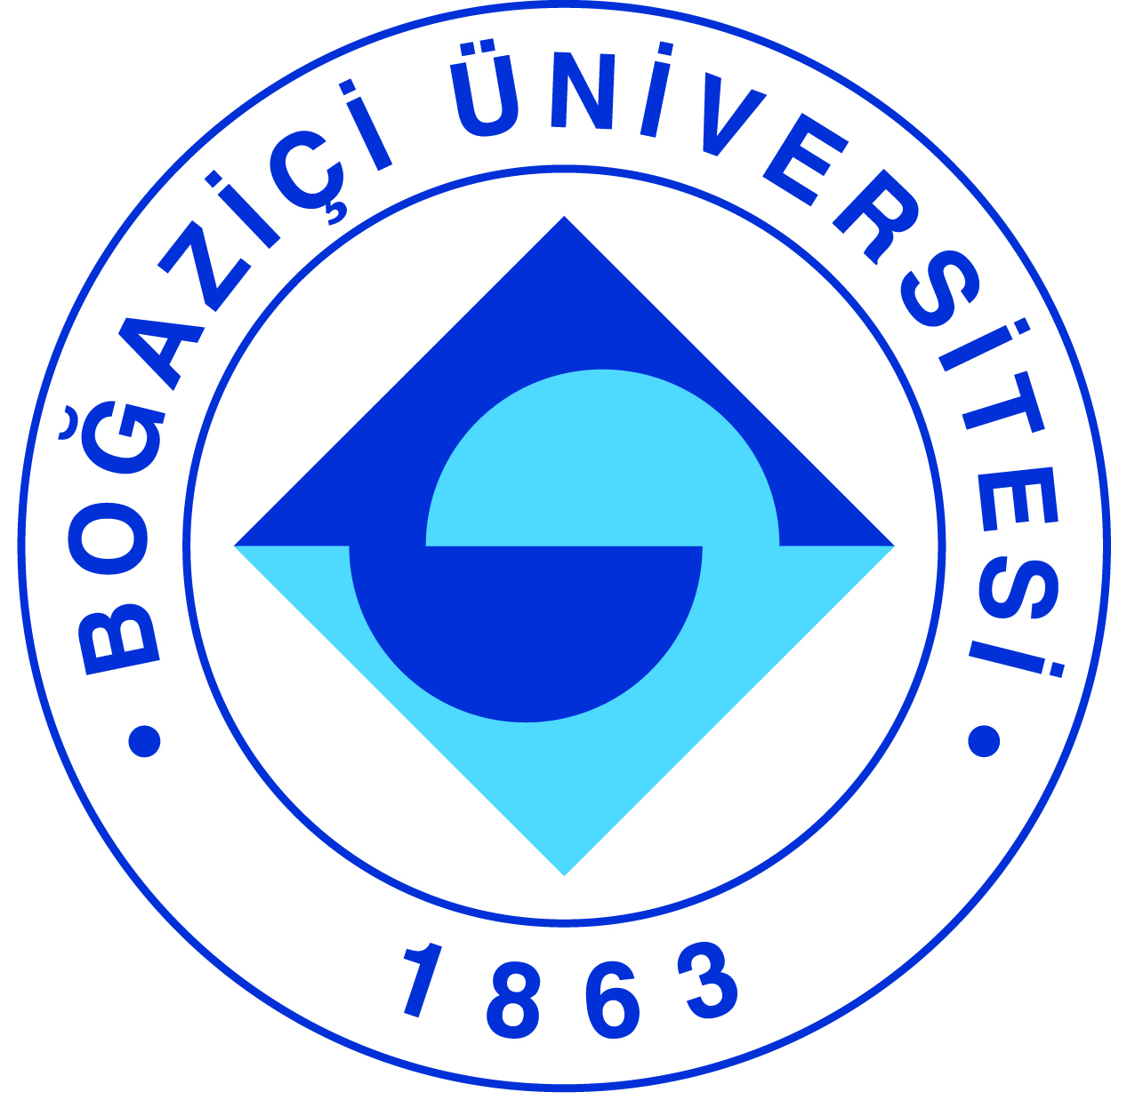

I-MERKEZİN MİSYON VE VİZYONU

Merkezin misyonu ülkemizin köklü eğitim ve araştırma kurumlarından biri olan Boğaziçi Üniversitesi bünyesinde arkeoloji, geleneksel mimarlık ve tarih konularındaki akademik birikimi uluslararası bir ortama taşıyarak geliştirmektir.

Merkezin vizyonu adında geçen konularda yapılan bilimsel araştırma ve faaliyetler ile bilgi üretimine katkıda bulunmak ve kültürel mirasın gelecek nesillere aktarılmasına katkıda bulunmaktır.

II-MERKEZİN TARİHÇESİ, AMACI VE HEDEFLERİ

Merkez 2014 yılında (YÖK’ün 07.08.2014 tarihli ve 47600 sayılı yazısı ve 19.09 2014 ve 55739 sayılı adının düzeltilmiş halini belirten yazısı) ile kurulmuştur.

Merkezin amacı, üniversitemize bağışlanmış olan tarihi Halet Çambel Yalısı’nın koruma amaçlı restorasyonu gerçekleştirilerek barındırdığı belge, eşya ve kitap arşivleri ile birlikte araştırma ve ziyarete açılması; Üniversitemiz himayesinde Mersin ilinde, Tarsus ilçesinde Gözlükule höyüğünde ve çevresinde yürütülen enterdisipliner arkeolojik kazı ve araştırma çalışmaları kapsamında üniversitemize tahsis edilmiş olan tarihi Tarsus Çırçır Fabrikası’nın restorasyonunun tamamlanması ve araştırma, uygulama ve uluslararası akademik etkinliklere açılması; Arkeoloji, mimarlık tarihi ve tarih konularında Boğaziçi Üniversitesi’nde verilen eğitimin geliştirilmesini desteklemek ve teşvik etmek; ulusal ve uluslararası diğer üniversitelerle bu konularda ortak çalışma ve araştırmaları geliştirmektir.

III-MERKEZİN TEMEL POLİTİKA VE ÖNCELİKLERİ

Merkezin temel politikası arkeoloji, mimarlık tarihi ve tarih konularında yapılacak bilimsel araştırmaların uluslararası düzeyde ve işbirlikleri kurularak yürütülmesidir. Merkezin öncelikleri ise ihtiva edeceği kütüphane, belge ve malzeme arşivlerinin araştırılması, merkezin kullanımına tahsis edilen tarihi mekanların aslına uygun korunarak gelecek nesillere aktarılmasıdır.

IV-MERKEZ TARAFINDAN DÜZENLENEN BİLİMSEL TOPLANTILAR

Toplantının Adı : Making of an Empire: The Evolution of the Hittite State in the
Light of Recent Excavations in Hattusha(Konferans)
Düzenleyen Merkez Üyesi : Aslı Özyar
Tarih : 16 Şubat 2018
Düzenlendiği Yer : Boğaziçi Üniversitesi, Kültürel Miras Müzesi
Katılımcı Sayısı : 15
Sunulan Bildiri Adeti : 1 (Prof. Dr. Andreas Schachner)

Toplantının Adı : ICOMOS ULUSLARASI ANITLAR VE SİTLER GÜNÜ Nesiller
Boyu Kültürel Miras: Pamuktan Bilime – Tarihi bir Çırçır
Fabrikasının Antik Tarihin Araştırıldığı bir Merkeze
Dönüşümü (Panel)
Düzenleyen Merkez Üyesi : Aslı Özyar
Tarih : 19 Nisan 2018
Düzenlendiği Yer : Tarsus-Gözlükule Kazıları Araştırma Merkezi, Tarsus
Katılımcı Sayısı : 120
Sunulan Bildiri Adeti : 7

Toplantının Adı : ICOMOS ULUSLARASI ANITLAR VE SİTLER GÜNÜ Nesiller
Boyu Kültürel Miras: Pamuktan Bilime – Tarihi bir Çırçır
Fabrikasının Antik Tarihin Araştırıldığı bir Merkeze
Dönüşümü (Panel)
Düzenleyen Merkez Üyesi : Aslı Özyar
Tarih : 03 Mayıs 2018
Düzenlendiği Yer : Boğaziçi Üniversitesi
Katılımcı Sayısı : 20
Sunulan Bildiri Adeti : 7

Toplantının Adı : İpekyolunda Japonya
Düzenleyen Merkez Üyesi : Aslı Özyar, Selçuk Esenbel
Tarih : 22 Mart 2018
Düzenlendiği Yer : Tarsus-Gözlükule Kazıları Araştırma Merkezi, Tarsus
Katılımcı Sayısı : 90
Sunulan Bildiri Adeti : 1

V-MERKEZ ÜYELERİNİN KATILDIKLARI BİLİMSEL TOPLANTILAR

Toplantının Adı : Şehrin Doğası: Tarihsel ve Güncel Tartışmalar Işığında
İstanbul’da Toprak, Yeşil ve Su
Katılan Merkez Üyesi : Çiğdem Kafescioğlu Ayfer Bartu Candan,
(Cemal Kafadar, Suna Kafadar Harvard Üniversitesi)
Tarih : 04-06 Mayıs 2018
Düzenlendiği Yer : Bilgi Üniversitesi, İstanbul
Sunulan Bildirinin Adı : “Şehre doğru, suya doğru, kıra doğru: 1500lerden 1700lere
haritacıların kaleminde İstanbul’un doğası ve dokusu‘‘

Toplantının Adı : Şehrin Doğası: Tarihsel ve Güncel Tartışmalar Işığında
İstanbul’da Toprak, Yeşil ve Su
Katılan Merkez Üyesi : Çiğdem Kafesçioğlu
Tarih : 04-06 Mayıs 2018
Düzenlendiği Yer : Bogaziçi Üniversitesi, İstanbul
Sunulan Bildirinin Adı : “Şehre doğru, suya doğru, kıra doğru: 1500lerden 1700lere
haritacıların kaleminde İstanbul’un doğası ve dokusu‘‘

Toplantının Adı : Imperial Palimpsests: The Byzantine and Ottoman Empires
as Inheritors of the Classical Tradition
Katılan Merkez Üyesi : Ahmet Ersoy
Tarih : 16 Kasım 2018
Düzenlendiği Yer : Yunanistan, Veroia
Sunulan Bildirinin Adı : “Photography and Tribal Memory‘‘

Toplantının Adı : Imperial Palimpsests: The Byzantine and Ottoman Empires
as Inheritors of the Classical Tradition
Katılan Merkez Üyesi : Paolo Girardelli
Tarih : 05 Haziran 2018
Düzenlendiği Yer : Orta Doğu Teknik Üniversitesi
Sunulan Bildirinin Adı : “Architecture for Dialogue: the Space of Diplomacy in Ankara and
Beyond‘‘

Toplantının Adı : Imperial Palimpsests: The Byzantine and Ottoman Empires
as Inheritors of the Classical Tradition
Katılan Merkez Üyesi : Paolo Girardelli
Tarih : 02 Ekim 2018
Düzenlendiği Yer : University of North Carolina, Chapel Hill
Sunulan Bildirinin Adı : “An architectural lingua franca: Italian imprints in the urban
landscapes of the Eastern Mediterranean‘‘

Toplantının Adı : Imperial Palimpsests: The Byzantine and Ottoman Empires
as Inheritors of the Classical Tradition
Katılan Merkez Üyesi : Paolo Girardelli
Tarih : 20 Haziran 2018
Düzenlendiği Yer : University of Cologne/ Yunus Emre Institute
Sunulan Bildirinin Adı : “Cosmopolitan in what sense? Cultural diversity in the urban
history of Pera/Beyoglu‘‘

Toplantının Adı : Beyond All Boundaries: Anatolia in the First Milllennium B.C
Katılan Merkez Üyesi : Aslı Özyar
Tarih : 17-22 Haziran 2018
Düzenlendiği Yer : Ascona, Switzerland
Sunulan Bildirinin Adı : “Signs beyond boundaries: the visaul world of Azatiwataya‘‘

Toplantının Adı : T.C. Kültür ve Turizm Bakanlığı Kazı Sonuçları, Yüzey
Araştırmaları ve Arkeometri Sempozyumu
Katılan Merkez Üyesi : Aslı Özyar
Tarih : 07-12 Mayıs 2018
Düzenlendiği Yer : Çanakkale
Sunulan Bildirinin Adı : “Tarsus-Gözlükule 2017 Sezonu Çalışmaları‘‘

Toplantının Adı : Essen in Anatolien und seinen Nachbarregionen: Food and
Social Spaces, 5. Scientific Network
Katılan Merkez Üyesi : Aslı Özyar
Tarih : 09-10 Mart 2018
Düzenlendiği Yer : German Archaeological Institute, İstanbul
Sunulan Bildirinin Adı : -

Toplantının Adı : Essen in Anatolien und seinen Nachbarregionen: Food and
Social Spaces, 5. Scientific Network
Katılan Merkez Üyesi : Nevra Necipoğlu
Tarih : 27 Kasım 2018
Düzenlendiği Yer : University of Vienna, Department of Byzantine and Modern
Greek Studies
Sunulan Bildirinin Adı : “New Evidence on the Monasteries of Late Byzantine
Constantinople: The Ottoman Survey of 1455“

Toplantının Adı : 11th International Congress on the Archaeology of the
Ancient Near East
Katılan Merkez Üyesi : Elif Ünlü
Tarih : 03-07 Nisan 2018
Düzenlendiği Yer : Ludwig Maximilian University in Munich
Sunulan Bildirinin Adı : “Style as Representation of Political Hegemony? A view from the
edge of the Hittite Kingdom“

Toplantının Adı : Association for the Study of Persianate Societies, Eighth
Biennial Convention
Katılan Merkez Üyesi : Oya Pancaroğlu
Tarih : 15-18 Mart 2018
Düzenlendiği Yer : Tiflis, Gürcistan
Sunulan Bildirinin Adı : “Degrees of Visual Narrativity in the Illustrations of Varqa and
Gulshah“

Toplantının Adı : Association for the Study of Persianate Societies, Eighth
Biennial Convention
Katılan Merkez Üyesi : Edhem Eldem
Tarih : 05 Şubat 2018
Düzenlendiği Yer : Rice University Houston
Sunulan Bildirinin Adı : “The Ottomans and Archaeology in the Nineteenth Century: A
Critical Reappraisal“

Toplantının Adı : Association for the Study of Persianate Societies, Eighth
Biennial Convention
Katılan Merkez Üyesi : Edhem Eldem
Tarih : 05 Mayıs 2018
Düzenlendiği Yer : Ankara Üniversitesi, French Institute in Ankara
Sunulan Bildirinin Adı : “Osmanlı Arkeolojisinin İlk Dönemlerine Eleştirel Bir Bakış
(1840-1880)“

Toplantının Adı : Association for the Study of Persianate Societies, Eighth
Biennial Convention
Katılan Merkez Üyesi : Edhem Eldem
Tarih : 02 Kasım 2018
Düzenlendiği Yer : Society of the Friends of the American University of Beirut
Museum, AUB
Sunulan Bildirinin Adı : “Osman Hamdi Bey and the Transfer of the Sidon Sarcophagi to
Constantinople“

Toplantının Adı : Imagined Geographies in the Mediterranean, Middle East
and Beyond
Katılan Merkez Üyesi : Koray Durak
Tarih : 11-12 Mayıs 2018
Düzenlendiği Yer : St Andrews Üniversitesi
Sunulan Bildirinin Adı : “Geographical Imagination in Byzantine Medical Writing“

VI-MERKEZ ÜYELERİNİN ALDIKLARI HİZMET, BİLİM-SANAT, TEŞVİK ÖDÜLLERİ

Ödül Türü | Ödül Adı | Ödül Sahibi | Ödülü Veren Kurum/Kuruluş
Bilimsel Yayınları Özendirme Ödülü | Yayın Teşvik | Aslı Özyar | Boğaziçi Üniversitesi

VII-MERKEZ AĞIRLIKLI, MERKEZİN KATKISIYLA YAPILAN ÇALIŞMALARA DAYANDIRILARAK YAYINLANAN BİLİMSEL YAYINLAR

Kitap Bölümü

Özyar, A.,“Bildliche und Schriftliche Denkmäler zur Selbstdarstellung von Eliten in Anatolien”, In:
Yalçın, Ü. (ed.) Anatolian Metal VIII. Eliten–Handwerk–Prestigegüter. Der Anschnitt,
Beiheft 39. Bochum, 2018.

Eldem, E., “Cultural Networks, Public Knowledge – Introduction”, Angelos Dalachanis ve Vincent
Lemire (derl.), Ordinary Jerusalem 1840-1940. Opening New Archives, Revisiting a Global
City(Leiden-Boston: Brill, 2018), s. 283-286.

Eldem, E., “Of Bricks and Tiles: The History of a Local Industry in the Area of Mürefte (Thrace)”,
Elif Akçetin ve Suraiya Faroqhi (derl.), Living the Good Life: Consumption in the Qing and
Ottoman Empires of the Eighteenth Century(Leiden: Brill, 2018), s. 433-473.

Eldem, E., “The (Still)Birth of the Ottoman “Museum”: A Critical Reassessment,” Maia Wellington
Gahtan ve Eva-Maria Troelenberg (derl.),Collecting and Empires: An Historical and Global
Perspective(Turnhout: Brepols, 2018), s. 258-285.

Eldem, E., “Turcos y árabes en la Alhambra: el descubrimiento otomano de al-Ándalus”, José
Antonio González Alcantud (derl.), Leones y doncellas. Dos patios palaciegos andaluces en
diálogo cultural (siglos XIV al XXI)(Granada: Universidad de Granada, 2018), s. 317-338.

Eldem, E., “A French View of the Ottoman-Turkish Wine Market, 1890-1925”, Lucienne Thys-
Şenocak (derl.), of Vines and Wines. The Production and Consumption of Wine in Anatolian
Civilizations through the Ages(Leuven-Paris-Bristol CT.: Peeters, 2017), s. 169-209.

Durak, K., “The Cilician Frontier: A Case Study of Byzantine-Islamic Trade in the Ninth and Tenth
Centuries”, Center, Province and Periphery in the Age of Constantine VII
Porphyrogennetos: From De Cerimoniis to De Administrando Imperio, ed. N. Gaul, V. Menze
ve C. Bálint. Harrasowitz Verlag, Wiesbaden, 168-183.

Makale

Özyar, A., “Penelope Mountjoy, Hans Mommsen., Neutron activation analysis of Aegean-style IIIC
pottery from the Goldman excavations at Tarsus-Gözlükule“. Anatolian Studies (2018):
1-24.

Girardelli, P., „Review of “Landscapes of Development: The Impact of Modernization Discourses
on the Physical Environment of the Eastern Mediterranean”, edited by P. Pyla, Cambridge
University Press (2013), in International Journal of Islamic Architecture, 7.1, March 2018.

Eldem, E., “Ottomans at the Alhambra, 1844-1914: An Investigation into the Perception of Al-
Andalus by Ottoman Subjects in Times of Modernity”, Turcica, 49 (2018), s. 239-359.

Araştırma Raporu

Özyar, A., Ünlü, E., “Tarsus-Gözlükule 2016 Yılı Çalışmaları”, Kazı Sonuçları Toplantısı 39 (2):
525-538.

VIII-MERKEZİN 2019 YILI İÇİN YILLIK ÇALIŞMA PROGRAMI
Performans Değerlendirme Kriterleri

Kriterler | Sayısal Hedef
Konferans | 1
Seminer | 1
Saha/Arazi Çalışması | 1
Panel | 1
Yalı Restorasyon | Sürdürülmesi
IX- MERKEZ’İN 2018 YILI İÇİN BELİRTMEK İSTEDİĞİ BAŞKA FAALİYETLER / BAŞARILAR

Kırmızı Yalı olarak bilinen Halet Çambel ve Nail Çakırhan’ın Boğaziçi Üniversitesi’ne bu Merkezin kurulması için bağışladıkları tarihi ahşap yalının 2011 yılında başlatılan Rölöve, Restitüsyon ve Restorasyon projelerinin son hali 2016 başında teslim edilen İstanbul Kültür Varlıklarını Koruma Kurulu tarafından Haziran 2016’da onaylanmıştı. Yalının onarılması, korunması ve merkez binası olarak yeniden işlevlendirilebilmesi için bundan onaylanan restorasyon projesinin uygulanmasına yönelik 2017 yılında çıkılan ihalenin sonucunda belirlenen yüklenici firma uygulama projesine başlamak üzere Ekim 2017’de yapıyı teslim alarak çalışmalara başlamıştır. Kırmızı yalıda yukarıda zikredilen restorasyon çalışması başlatılmadan önce ise yapıda bulunan eşyaların depoya kaldırılması öncesinde önümüzdeki yıllarda yürütülecek eşya tasnif ve konservasyon çalışmalarına yönelik bu konuda uzman bir konservasyon-restorasyon şirketi tarafından ve üniversitemiz tarafından denetlenerek Mayıs-Haziran-Temmuz 2017 süresince ayrıntılı bir envanter çıkarılmıştır. Eşyalar gene bu şirket tarafından paketlenerek Ekim 2017 ayı süresince üniversitemizin Kandilli Kampüsü’nde Feza Gürsey Enstitüsü binasının giriş katında, depo ve konservasyon çalışmalarının da yürütülebileceği şekilde bir depo olarak düzenlenen bir mekana taşınmıştır. 2018 yılında ise Restorasyon çalışmalarını uygulayacak olan şirketin seçimi için yapılan ihale tamamlanmış olup uygulamaya başlanması için son gereken bürokratik işlemler takip edildi.
Merkezimin uygulamalı eğitim ve araştırma faaliyetleri kapsamında bu yıl 24 Haziran-28 Temmuz 2018 tarihleri arasında T.C. Kültür ve Turizm Bakanlığı’nın izni ve katkıları, üniversitemiz desteği ve katkıları ile Merkez müdürü Prof. Dr. Aslı Özyar başkanlığı’nda, üyelerden Yard. Doç. Dr. Elif Ünlü’nün ve Arzu Öztürkmen’in katılımı ile ve 17 kişilik uzman ve öğrencilerden oluşan bir ekip ile Mersin, Tarsus-Gözlükule Höyük’te arkeolojik kazı ve araştırma çalışmaları ayrıca konservasyon laboratuvarımızda konservasyon çalışmaları gerçekleştirilmiştir.

